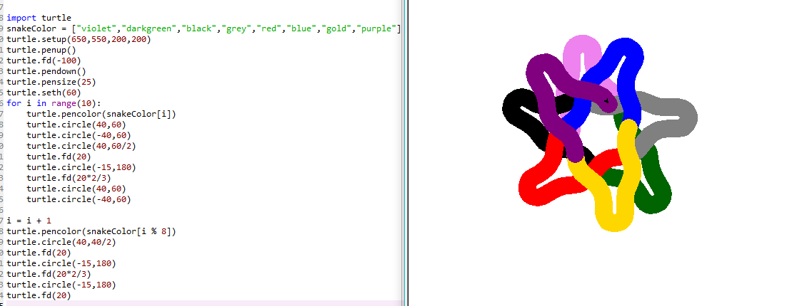
孙文华 应用统计学2班 117060400218

